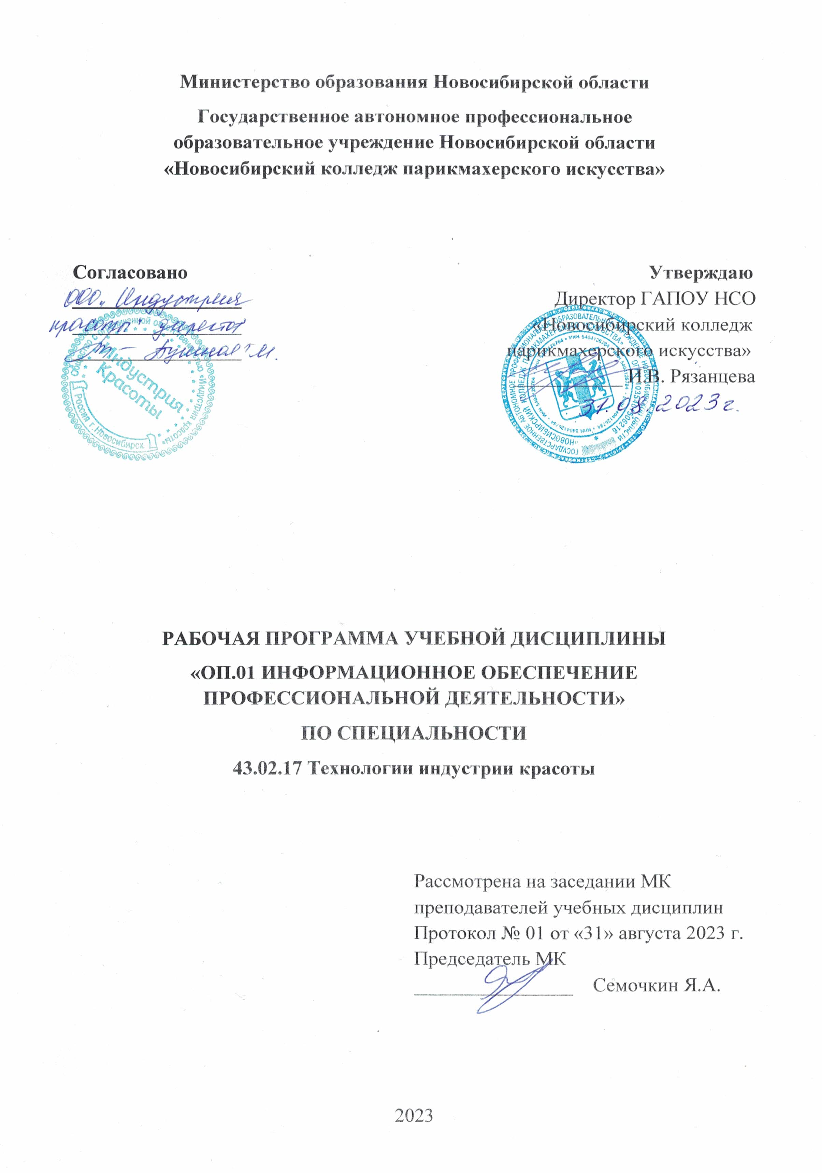
Рабочая программа учебной дисциплины разработана на основе Федерального государственного образовательного стандарта среднего профессионального образования (далее – ФГОС СПО) по специальности 43.02.17 Технологии индустрии красоты, укрупненная группа профессий 43.00.00 Сервис и туризм.
Срок получения СПО по ППССЗ в очной форме обучения - 2 года 10 месяцев.

Организация-разработчик:
ГАПОУ НСО «Новосибирский колледж парикмахерского искусства»

Разработчики:
Квачева М.А., зам директора по УПР
Черницкая Н.В., методист ВК
Фоменко Н.А., преподаватель информатики ВКК
Рассмотрена и рекомендована к утверждению на заседании методической комиссии преподавателей учебных дисциплин
31.08.2023 г. протокол № 1

© ГАПОУ НСО «Новосибирский колледж парикмахерского искусства», 2023
СОДЕРЖАНИЕ
 |  | Стр.
 | ОБЩАЯ ХАРАКТЕРИСТИКА РАБОЧЕЙ ПРОГРАММЫ УЧЕБНОЙ ДИСЦИПЛИНЫ | 4
 | СТРУКТУРА И СОДЕРЖАНИЕ УЧЕБНОЙ ДИСЦИПЛИНЫ | 5
 | УСЛОВИЯ РЕАЛИЗАЦИИ УЧЕБНОЙ ДИСЦИПЛИНЫ | 9
 | КОНТРОЛЬ И ОЦЕНКА РЕЗУЛЬТАТОВ ОСВОЕНИЯ УЧЕБНОЙ ДИСЦИПЛИНЫ | 10

- ОБЩАЯ ХАРАКТЕРИСТИКА РАБОЧЕЙ ПРОГРАММЫ УЧЕБНОЙ ДИСЦИПЛИНЫ
«ОП.01 ИНФОРМАЦИОННОЕ ОБЕСПЕЧЕНИЕ ПРОФЕССИОНАЛЬНОЙ ДЕЯТЕЛЬНОСТИ»

1.1. Место дисциплины в структуре основной образовательной программы:
Учебная дисциплина «ОП.01 Информационное обеспечение профессиональной деятельности» является обязательной частью общепрофессионального цикла основной образовательной программы в соответствии с ФГОС СПО по специальности 43.02.17 Технологии индустрии красоты.
Особое значение дисциплина имеет при формировании и развитии ОК.01, ОК.02, ОК.03, ОК.04, ОК.05, ОК.06, ОК.07, ОК.09.

1.2. Цель и планируемые результаты освоения дисциплины:
В рамках программы учебной дисциплины обучающимися осваиваются умения и знания
Код ПК, ОК | Умения | Знания
ОК 01-07  ОК 09 | использовать основные источники профессиональной информации;  использовать основные возможности электронной библиотечной системы;  использовать изученные прикладные программные средства;  использовать средства операционных систем и сред для обеспечения работы компьютерной техники;  иллюстрировать учебные работы с использованием средств информационных технологий;  создавать информационные объекты сложной структуры, в том числе гипертекстовые;  осуществлять поиск информации в базах данных, компьютерных сетях и пр. | Назначение наиболее распространенных средств автоматизации информационной деятельности (текстовых редакторов, текстовых процессоров, графических редакторов, электронных таблиц, баз данных, компьютерных сетей);  применение программных методов планирования и анализа проведённых работ;  виды автоматизированных информационных технологий;  основные понятия автоматизированной обработки информации и структуру персональных ПК;  основные этапы решения задач с помощью ПК,  о методах и средствах сбора, обработки, хранения, передачи и накопления информации.

2. СТРУКТУРА И СОДЕРЖАНИЕ УЧЕБНОЙ ДИСЦИПЛИНЫ
Вид учебной работы | Объем в часах
Объем образовательной программы учебной дисциплины | 101
в т.ч. в форме практической подготовки | 30
в т. ч.:
теоретическое обучение | 18
практические занятия | 69
самостоятельная работа (практич.) | 12
Промежуточная аттестация - дифференцированный зачет (практич.) | 2
2.1. Объем учебной дисциплины и виды учебной работы

2.2. Тематический план и содержание учебной дисциплины
Наименование  разделов и тем | Содержание учебного материала и формы организации деятельности обучающихся | Объем, акад. ч/ в том числе в форме практ. подгот., акад ч | Коды компе-тенций, форми-рованию которых способствует эле-мент программы
1 | 2 | 3 | 4
Раздел 1. Профессиональная деятельность и информационное обеспечение профессиональной деятельности |  | 18
Введение | Содержание учебного материала |  | ОК 01-07  ОК 09
 | Понятие информационного обеспечения профессиональной деятельности. Охрана труда и безопасность студентов в кабинете вычислительной техники | 2
Тема 1.1. Профес-сиональная инфор-мационная деяте-льность человека. Информационное обеспечение профессиональной деятельности | Содержание учебного материала |  | ОК 01-07  ОК 09
 | Информационное обеспечение профессиональной деятельности.  Организация информационного обеспечения профессиональной деятельности | 4
Тема 1.2.  Структура и устройства персональных ПК | Содержание учебного материала
 | Архитектура персонального компьютера.  Устройство ПК, основные комплектующие системного блока, их основные ха-рактеристики. Системная плата, основные устройства системной платы | 4 | ОК 01-07  ОК 09
 | Самостоятельная работа обучающихся
Тема 1.3.  Программное  обеспечение ПК. Классификация программного обеспечения | Содержание учебного материала
 | Программное обеспечение персонального компьютера. Классификация про-граммного обеспечения. Системное программное обеспечение. Операционная система. Основные характеристики операционных систем. История создания и развития ОС. Прикладное программное обеспечение. Различные прикладные программы в профессиональной деятельности | 4 | ОК 01-07  ОК 09
 | Самостоятельная работа обучающихся
Тема 1.4.  Коммуникационные технологии в обработке информации | Содержание учебного материала |  | ОК 01-07  ОК 09
 | Основные компоненты компьютерных сетей. Применение электронных коммуникаций в профессиональной деятельности. Сервисы локальных и глобальных сетей. Поиск информации в Интернете | 2
 | Самостоятельная работа обучающихся
Тема 1.5.  Основы информационной и технической компьютерной безопасности | Содержание учебного материала
 | Информационная безопасность. Классификация средств защиты. Программно-технический уровень защиты. Защита жесткого диска.  Защита от компьютерных вирусов. Виды компьютерных вирусов Организация безопасной работы с компьютерной техникой. | 2
Раздел 2. Информационные и коммуникационные технологии в автоматизированной обработке информации |  | 30/30
Тема 2.1.  Технология обработки текстовой информации | Тематика практических занятий |  | ОК 01-07  ОК 09
 | Форматирование абзаца. Выравнивание абзаца, оформление «красной строкой», отступы абзацев.  Оформление и редактирование списка.  Поиск информации, структурирование информации с помощью MS Word  Форматирование документа согласно ГОСТ  Сохранение документов в различных форматах  Создание и редактирование таблиц.  Вставка и редактирование рисунка.  Редактирование документов с таблицами, рисунками | 10
 | Самостоятельная работа обучающихся | 2
Тема 2.2.  Технологии обра-ботки числовой информации в профессиональной деятельности | Тематика практических занятий
 | Расчеты с применение элементарных формул.  Расчеты с применением вставки элементарных функций.  Возможности системы электронных таблиц для решения профессиональных задач. | 8: | ОК 01-07  ОК 09
 | Самостоятельная работа обучающихся
Тема 2.3 Подготовка презентаций в MsPowerPoint | Тематика практических занятий
 | Разработка структуры презентации  Подбор материала для презентации  Разработка дизайна презентации  Настройка управлением презентацией  Подготовка к публичным выступлениям | 8
 | Самостоятельная работа обучающихся | 2
Раздел 3. Основы компьютерной графики |  | 36/36
Тема 3.1. Графический ре-дактор AdobePhotoshop | Тематика практических занятий
 | Приемы создания изображений в AdobePhotoshop.  Работа с инструментами выделения, операции с выделенными областями.  Работа с инструментами рисования, кисти, параметры кисти. Сплошная заливка.  Градиентная заливка. Редактирование и применение градиента.  Работа со слоями. Работа с применением эффектов.  Работа с применением фильтров. Создание изображений с элементами текста | 16/16
 | Самостоятельная работа обучающихся | 4
Тема 3.2.  Основы компью-терного дизайна в профессиональной  деятельности | Тематика практических занятий
 | Создание коллажа с применением слоя-маски.  Разработка макияжа средствами AdobePhotoshop.  Разработка имиджа для модели-шаблона средствами AdobePhotoshop.  Ретушь цифрового фото | 16/16
 | Самостоятельная работа обучающихся
Раздел 4. Основы фото и видео. Мобильная фотография |  | 17/17 (2ч. дз)
Тема 4.1.  Композиция. Принципы построения кадра | Тематика практических занятий
 | Настройка камеры. Техника съемки. Композиция кадра.  Правила и средства композиции. | 4/4
 | Самостоятельная работа обучающихся | 2
Тема 4.2.  Направления, жанры и стили сьемки | Тематика практических занятий
 | Предметная фотография, flat-lay, food-фотография.  Портретная сьемка, beauty, selfie | 4/4
 | Самостоятельная работа обучающихся
Тема 4.3.  Обработка мобильной фотографии | Тематика практических занятий
 | Обработка фотографии. Необходимые приложения  Создание контент-плана | 3/3
 | Самостоятельная работа обучающихся | 2
Промежуточная аттестация – дифференцированный зачет |  | 2
Всего: |  | 101

3. УСЛОВИЯ РЕАЛИЗАЦИИ ПРОГРАММЫ УЧЕБНОЙ ДИСЦИПЛИНЫ

3.1. Для реализации программы учебной дисциплины предусмотрены следующие специальные помещения:
Лаборатория «Информационное обеспечение профессиональной деятельности»,
оснащенная оборудованием: доской учебной, рабочим местом преподавателя, столами, стульями (по числу обучающихся), шкафами для хранения раздаточного дидактического материала и др.; техническими средствами (компьютером, средствами аудиовизуализации, мультимедийным проектором); персональными компьютерами (по числу обучающихся) с выходом в интернет.

3.2. Информационное обеспечение реализации программы
Для реализации программы библиотечный фонд колледжа имеет печатные и электронные образовательные и информационные ресурсы для использования в образовательном процессе.
3.2.1. Основные печатные издания
1. Информационные технологии в профессиональной деятельности: учеб. пособие для студ. сред. проф. образования / Е.В. Михеева. – 14-е изд., стер. – М. Информационные технологии в профессиональной деятельности: учеб. пос. для студ. сред. проф. образова-ния /Е.В. Михеева – 5-е изд., стер., М.: Издательский центр «Академия», 2018. – 384 с.;
2. Практикум по информационным технологиям в профессиональной деятельности: учеб. пособие для студ. сред. проф. образования / Е.В. Михеева. – 15-е изд., стер. - М.: Издательский центр «Академия», 2018. – 256.
3. Куприянов, Д. В. Информационное обеспечение профессиональной деятельности : учебник и практикум для СПО / Д. В. Куприянов. — М. : Издательство Юрайт, 2019. — 255 с. https://www.biblio-online.ru/viewer/1AFA0FC3-C1D5-4AD7-AA67-5375B13A415F#page/1 5-534-04629-8. — Текст: электронный // ЭБС Юрайт [сайт]. — URL: https://urait.ru/bcode/469496
3.2.2. Основные электронные издания
1. Образовательные ресурсы сети Интернет по информатике [Электронный ресурс] /Режим доступа: http://vlad-ezhov.narod.ru/zor/p6aa1.html;
2. Информатика - и информационные технологии: cайт лаборатории информатики МИОО [Электронный ресурс] /Режим доступа: http://iit.metodist.ru;
3. Интернет-университет информационных технологий (ИНТУИТ.ру) [Электрон-ный ресурс] /Режим доступа: http://www.intuit.ru;
4. Открытые системы: издания по информационным технологиям [Электронный ресурс] /Режим доступа: http://www.osp.ru.
3.2.3. Дополнительные источники
1. Сергей Топорков Adobe Photoshop CS в примерах – Спб.: БХВ – Петербург, 2019 – 384 с.

- КОНТРОЛЬ И ОЦЕНКА РЕЗУЛЬТАТОВ ОСВОЕНИЯ УЧЕБНОЙ ДИСЦИПЛИНЫ

Результаты обучения | Критерии оценки | Методы оценки
Перечень знаний, осваиваемых  в рамках дисциплины:  основных понятий автоматизированной обработки ин-формации;  общего состава и структуры персональных компьютеров и вычислительных систем;  базовых системных программных продуктов в области профессиональной деятельности;  состава, функций и возможностей использования информационных и телекоммуникационных технологий в профессиональной деятельности;  методов и средств сбора, обработки, хранения, передачи и накопления информации;  основных методов и приемов обеспечения информационной безопасности | Полнота ответов, точность формулировок, не менее 75% правильных ответов.  Не менее 75% правильных ответов.  Актуальность темы, адекватность результатов поставленным целям,  полнота ответов, точность формулировок, адекватность применения профессиональной терминологии | Текущий контроль  при проведении:  -письменного, устного опроса;  -тестирования;  -оценки результатов самостоятельной работы (докладов, рефератов, теоретической части проектов, учебных исследований и т.д.)  Промежуточная аттестация  в форме дифференцированного зачета в виде:  -письменных/ устных ответов,  -тестирования
Перечень умений, осваиваемых  в рамках дисциплины:  пользоваться современными средствами связи и оргтехникой; обрабатывать текстовую и табличную информацию;  использовать технологии сбора, размещения, хранения, накопления, преобразования и передачи данных в профессионально ориентированных информационных системах;  использовать в профессиональной деятельности различные виды программного обеспечения, применять компьютерные и телекоммуникационные средства;  обеспечивать информационную безопасность;  применять антивирусные средства защиты информации;  осуществлять поиск необходимой информации | Правильность, полнота выполнения заданий, точность формулировок, точность расчетов, соответствие требованиям  Адекватность, оптимальность выбора способов действий, методов, техник, последовательностей действий и т.д.  Точность оценки, самооценки выполнения  Соответствие требованиям инструкций, регламентов  Рациональность действий и т.д. | Текущий контроль:  - экспертная оценка демонстрируемых умений, выполняемых действий, при защите отчетов по практическим занятиям;  - оценка выполнения заданий для самостоятельной работы,  Промежуточная аттестация:  - экспертная оценка выполнения практических заданий на зачете

